2022年证券公司融资融券业务运行情况

2022年，证券公司融资融券业务呈现出规模稳中有降、风险可控的总体态势，市场参与者数量稳步增加、投资者可交易标的证券数量更为广泛、多空平衡机制作用进一步发挥。全年融资融券交易额16.4万亿元，占A股成交额的7.3%，交易活跃度处于历史较低水平；年末，融资融券余额15404亿元，较2021年末减少2917亿元，占A股流通市值的2.33%。
图1、2014年至2022年主要融资融券指标变化情况
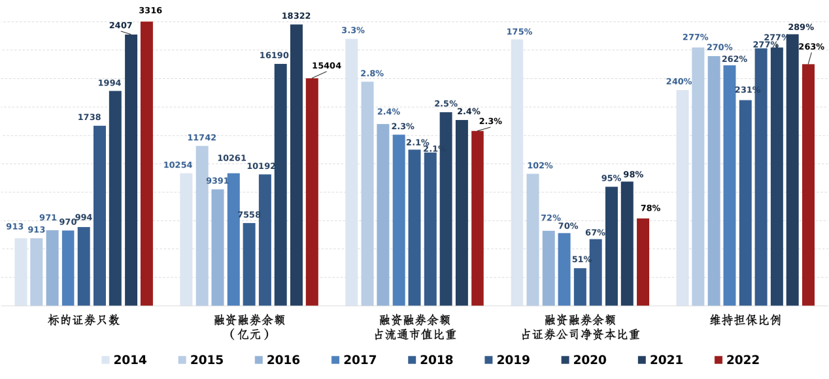
一是融资余额减少2675亿元至1.44万亿元，双创板融资余额占比上升。2022年，融资交易较为低迷，融资余额有所回落，但当年新增标的股票对融资规模形成一定支撑，双创板融资余额占比逐步加大。截至2022年末，全市场融资余额14445.2亿元，较2021年末减少2674.8亿元，降幅15.6%；融资余额占A股流通市值的2.18%，较2021年末下降0.1个百分点。融资交易较为低迷，全市场融资买入额15.1万亿元，较2021年减少6.5万亿元，占全年A股成交额的6.75%。双创板融资余额占比上升至16.9%。截至2022年末，主板、创业板、科创板融资余额分别为10909.8亿元、1790.9亿元和650.6亿元，其中：双创板合计2441.5亿元，占全市场融资余额的16.9%，较2021年末上升1.7个百分点。
二是融券余额减少243亿元至959亿元，融券卖出额相对稳定。2022年，融券余额随市场走势降至958.9亿元，融券卖出额保持在日均50亿元左右的稳定水平。截至2022年末，全市场融券余额958.9亿元，较2021年末减少242.6亿元，降幅20.2%。融券交易活跃度保持稳定，全年融券卖出额1.27万亿元，较2021年增加518.3亿元，日均融券卖出额在40-60亿元之间震荡，与2021年水平相当。
三是担保品总价值减少1.34万亿元至4.73万亿元，结构仍以股票为主。2022年，受大盘下跌影响，融资融券担保物总价值有所减少。截至2022年末，全市场担保物总价值4.73万亿元，较2021年末减少1.34万亿元，降幅22.1%。从结构来看，信用账户担保物仍以股票为主，市值合计4.3万亿元，占90.97%，较2021年末减少1.34万亿元，占全市场A股流通市值的6.5%，较2021年末下降1个百分点。担保股票中，主板股票市值占八成，双创板占两成，与2021年基本一致。
四是融资融券客户数量稳步上升至648万名，投资者开户热情有所降温。2022年，融资融券客户数量持续上升，截至2022年末，开立信用账户客户共647.8万名，较去年净增加33.33万名，稳步上升。全年新开户客户数量35.81万名，日均开户数基本保持在1500户左右，较2021年下降约三成，市场下跌环境下，投资者开户热情有所降温。

2022年新开客户数量35.07万名，销户客户1.74万名。

